Úvod a cieľ riešenia
Cieľom zadania je implementovať evolučný algoritmus, ktorý vytvorí program pre hľadača pokladov v dvojrozmernej mriežke. Hľadač začína na určenej štartovacej pozícii a pohybuje sa štyrmi smermi: hore, dole, doprava a doľava. Poklad získa iba vtedy, keď vstúpi na políčko, na ktorom sa poklad nachádza.
Každé kandidátne riešenie predstavuje program pre virtuálny stroj so 64 pamäťovými bunkami. Program počas vykonávania generuje postupnosť pohybov hľadača. Evolučný algoritmus hodnotí jednotlivé programy a pomocou selekcie, kríženia a mutácie vytvára nové generácie.
Hlavným kritériom kvality riešenia je počet nájdených pokladov. Pri rovnakom počte pokladov sa uprednostňuje riešenie s menším počtom pohybov. V implementácii sú použité dva spôsoby výberu rodičov, turnajová a ruletová selekcia, ktorých výsledky sa porovnávajú v experimentálnej časti dokumentácie.

Reprezentácia prostredia a jedinca
Prostredie
Prostredie tvorí dvojrozmerná mriežka. Jej rozmery, štartovacia pozícia, počet pokladov a ich súradnice sa načítavajú zo súboru map.txt. Súradnice majú tvar (riadok, stĺpec) a číslujú sa od nuly.
Trieda Environment uchováva aktuálnu pozíciu hľadača, zostávajúce poklady, počet získaných pokladov a počet vykonaných pohybov. Získaný poklad sa odstráni zo zostávajúcich pokladov, takže ho nemožno započítať opakovane. Pred vyhodnotením každého jedinca sa prostredie obnoví do počiatočného stavu.
Jedinec a gény
Jeden jedinec predstavuje program zakódovaný zoznamom 64 celých čísel. Každé číslo má hodnotu od 0 do 255 a predstavuje jeden gén, teda jednu pamäťovú bunku veľkosti 8 bitov.
Prvé dva bity určujú typ inštrukcie a zvyšných šesť bitov adresu bunky, s ktorou inštrukcia pracuje.

00 | Inkrementácia | Adresa bunky, ktorej hodnota sa zvýši o 1
01 | Dekrementácia | Adresa bunky, ktorej hodnota sa zníži o 1
10 | Skok | Adresa nasledujúcej vykonávanej inštrukcie
11 | Výpis | Adresa bunky, ktorej hodnota určuje smer pohybu
Pri výpise sa smer určuje podľa zvyšku hodnoty adresovanej bunky po delení štyrmi: 0 → H, 1 → D, 2 → P, 3 → L.
Pamäť je spoločná pre inštrukcie aj údaje. Program preto môže počas vykonávania meniť aj vlastné inštrukcie. Do virtuálneho stroja sa vždy načíta kópia chromozómu, aby pôvodný jedinec zostal zachovaný pre ďalšiu evolúciu.

Virtuálny stroj
Virtuálny stroj je implementovaný triedou VirtualMachine. Obsahuje 64 pamäťových buniek, ukazovateľ na aktuálnu inštrukciu, počítadlo vykonaných inštrukcií a zoznam vygenerovaných smerov pohybu.
Pred spustením jedinca metóda load_program() skopíruje jeho program do pamäte, nastaví ukazovateľ na adresu 0 a vynuluje počítadlo aj výstup. Súčasne obnoví počiatočný stav prostredia.
Metóda step() vykoná jednu inštrukciu. Z aktuálnej bunky získa typ operácie výrazom instruction >> 6 a adresu výrazom instruction & 63. Následne vykoná príslušnú operáciu:
- Inkrementácia a dekrementácia upravujú celú adresovanú bunku modulo 256. Hodnota 255 sa pri inkrementácii zmení na 0 a hodnota 0 pri dekrementácii na 255.
- Skok nastaví ukazovateľ inštrukcie na zadanú adresu.
- Výpis určí smer podľa hodnoty adresovanej bunky, pridá ho do výstupnej postupnosti a pokúsi sa vykonať pohyb v prostredí.
Po vykonaní inštrukcie sa ukazovateľ posunie o jednu bunku, okrem prípadu skoku. Za adresou 63 pokračuje vykonávanie opäť od adresy 0.
Metóda run() opakovane vykonáva jednotlivé inštrukcie. Program sa zastaví, keď nájde všetky poklady, pokúsi sa opustiť mriežku alebo vykoná 500 inštrukcií. Limit zahŕňa všetky inštrukcie, nielen pohyby hľadača. Výsledkom metódy je počet nájdených pokladov, ktorý sa použije pri výpočte fitness.

4 Evolučný algoritmus
Inicializácia prvej generácie
Počiatočnú populáciu tvorí 20 jedincov. Funkcia create_population() vytvorí každého jedinca ako zoznam 64 náhodných celých čísel z intervalu 0 až 255. Náhodne sa inicializujú všetky bunky. Všetci jedinci sa vyhodnocujú na rovnakom rozložení pokladov a z rovnakej štartovacej pozície.
Vyhodnotenie jedincov
Funkcia evaluate_population() postupne spustí každý program vo virtuálnom stroji. Fitness závisí od počtu nájdených pokladov a počtu úspešne vykonaných pohybov:
$$f\left(T,M\right)=T+\frac{1}{M+1}$$
Počet pokladov je hlavným kritériom. Pri rovnakom počte nájdených pokladov má kratšia cesta vyššiu fitness. Jedinci bez nájdeného pokladu nedostávajú bonus za malý počet pohybov.
Výber rodičov
Implementované sú dva spôsoby selekcie:
Turnajová selekcia náhodne vyberie troch rôznych jedincov a za rodiča zvolí jedinca s najvyššou fitness. Pri rovnosti vyhrá prvý z náhodne vybraných kandidátov.
Ruletová selekcia vyberá jedinca s pravdepodobnosťou úmernou jeho fitness. Ak majú všetci jedinci nulovú fitness, výber je rovnomerne náhodný.
Každý rodič sa vyberá samostatne, preto môže byť ten istý jedinec vybraný opakovane.
Tvorba novej generácie
Funkcia next_generation() najskôr prenesie jedného najlepšieho jedinca do novej populácie bez zmeny. Tento elitizmus zachováva najlepšiu dosiahnutú fitness pri bežnej tvorbe novej generácie.
Následne opakovane vyberie dvojicu rodičov a vykoná jednobodové kríženie. Bod kríženia sa náhodne zvolí medzi pozíciami 1 až 63. Prvý potomok prevezme začiatok prvého rodiča a koniec druhého; druhý potomok vznikne opačnou kombináciou.

Na každého potomka sa aplikuje mutácia. Pre každú zo 64 buniek sa nezávisle overujú štyri možnosti:
- S pravdepodobnosťou 0,02 sa preklopí jeden náhodne vybraný bit.
- S pravdepodobnosťou 0,01 sa obsah bunky nahradí náhodným číslom z intervalu 0 až 255.
- S pravdepodobnosťou 0,005 sa invertuje všetkých osem bitov bunky.
- S pravdepodobnosťou 0,005 sa obsah bunky vymení s náhodne vybranou susednou bunkou. Na krajoch pamäte sa použije jediný dostupný sused.
Keďže sa tieto možnosti overujú samostatne, na jednu bunku sa môže aplikovať viacero typov mutácie. Jedno volanie mutácie teda môže upraviť viacero buniek alebo žiadnu
Potomkovia sa pridávajú, kým nová populácia nedosiahne rovnakú veľkosť ako pôvodná populácia. Ak zostáva iba jedno voľné miesto, pridá sa iba prvý potomok. Rodičia sa počas celého procesu vyberajú z pôvodnej populácie. Po dokončení sa nová populácia opäť vyhodnotí.
Obnova populácie pri stagnácii
Algoritmus uchováva najvyššiu doteraz dosiahnutú fitness a počíta generácie bez jej zlepšenia. Pri nájdení lepšieho riešenia sa počítadlo vynuluje.
Ak počas 200 po sebe nasledujúcich generácií nenastane zlepšenie, druhá polovica populácie sa nahradí novými náhodnými jedincami. Prvá polovica zostane zachovaná bez triedenia podľa fitness. Cieľom je zvýšiť rôznorodosť populácie a umožniť hľadanie nových riešení. Po obnove sa počítadlo stagnácie vynuluje a upravená populácia sa vyhodnotí v nasledujúcej iterácii. V tejto iterácii sa bežná tvorba potomkov nevykonáva.

Ukončenie a pokračovanie
Po vyhodnotení generácie sa overí, či najlepší jedinec našiel všetky poklady. V takom prípade sa vypíše jeho program a vygenerovaná postupnosť pohybov a algoritmus sa ukončí.
Ak sa úspech nedosiahne do nastaveného počtu generácií, program zobrazí najlepšie riešenie a ponúkne používateľovi ukončenie alebo pokračovanie. Pri pokračovaní sa zachová aktuálna populácia aj priebežné číslovanie generácií.
Interval otázky na pokračovanie je nezávislý od počítadla stagnácie. Obnova polovice populácie preto nenastáva automaticky po každých 200 generáciách, ale až po 200 generáciách bez zlepšenia.

Spustenie a ovládanie program
python -m pip install -r requirements.txt

Program sa spúšťa príkazom:

python main.py
Vstupné prostredie sa načítava zo súboru map.txt, ktorý sa nachádza v rovnakom priečinku ako main.py. Prvý riadok obsahuje počet riadkov a stĺpcov mriežky, druhý štartovacie súradnice, tretí počet pokladov a nasledujúce riadky ich súradnice.

Príklad vstupného súboru:
5 5 # rows , colomns
0 0 # starting point
3 # number of treasures
0 2 # first treasure position
2 3 # second treasure position
4 1 # third treasure position

Experimenty a porovnanie výsledkov
Testovanie zahŕňalo štyri konfigurácie prostredia. Na každej mape sa pre každú selekčnú metódu uskutočnilo 10 behov so seedmi 1 až 10, spolu 80 behov. Pri porovnaní metód na konkrétnej mape zostali ostatné parametre algoritmu rovnaké.
Grafy zobrazujú počet generácií potrebných na nájdenie všetkých pokladov. Nižší počet generácií znamená rýchlejšie nájdenie úplného riešenia. Všetky zaznamenané behy nakoniec našli úplné riešenie, pričom niektoré pokračovali aj po prekročení 200 generácií.
Krivky fitness predstavujú priemery z desiatich behov. Pri behoch, ktoré skončili skôr, sa posledná hodnota najlepšej aj priemernej fitness prenáša až po poslednú generáciu najdlhšieho behu. Tieto prenesené hodnoty nepredstavujú ďalší priebeh evolúcie po ukončení behu.

#1 Konfigurácia
Prvá konfigurácia používala mapu 5 × 5 so štartom na pozícii (0, 0) a tromi pokladmi:
5 5 # rows , colomns
0 0 # starting point
3 # number of treasures
0 2 # first treasure position
2 3 # second treasure position
4 1 # third treasure position

Seed | Roulette generations | Tournament generations
1 | 59 | 51
2 | 9 | 11
3 | 6 | 20
4 | 32 | 43
5 | 16 | 7
6 | 42 | 35
7 | 12 | 15
8 | 12 | 16
9 | 9 | 25
10 | 38 | 16
Average | 23.5 | 23.9
Median | 14 | 18

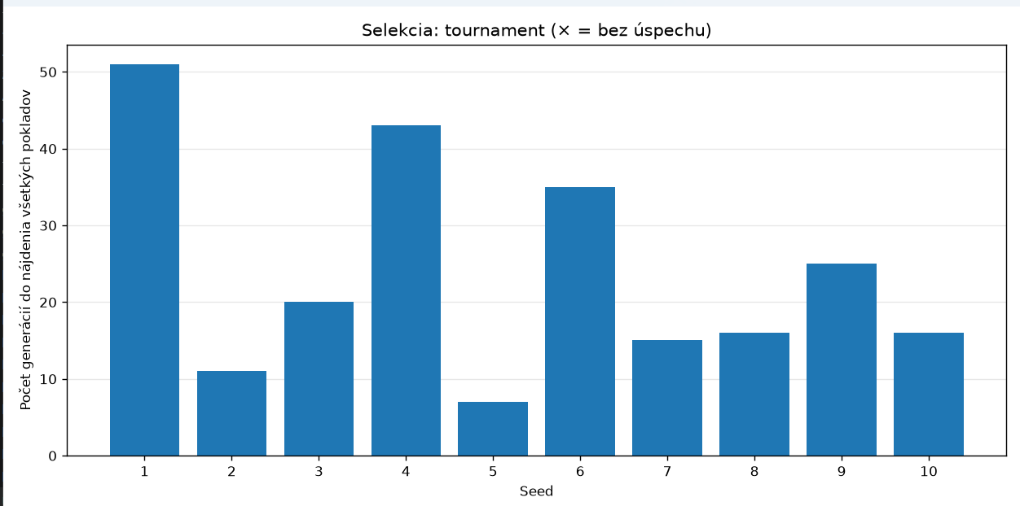

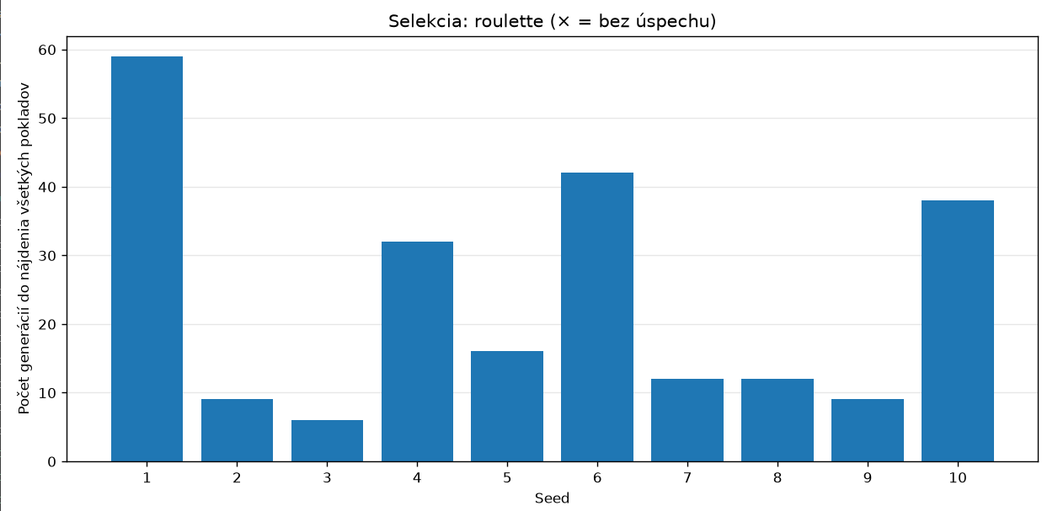

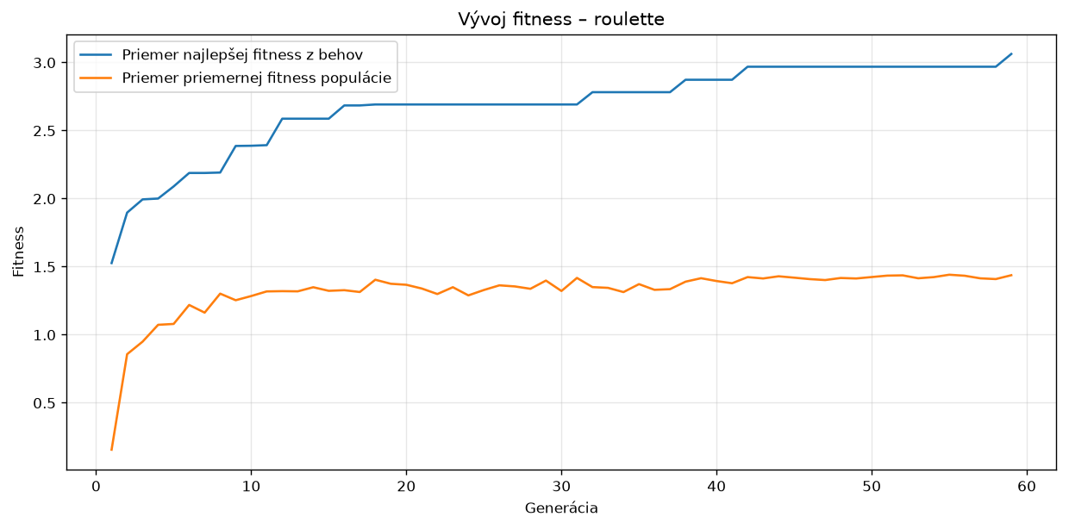
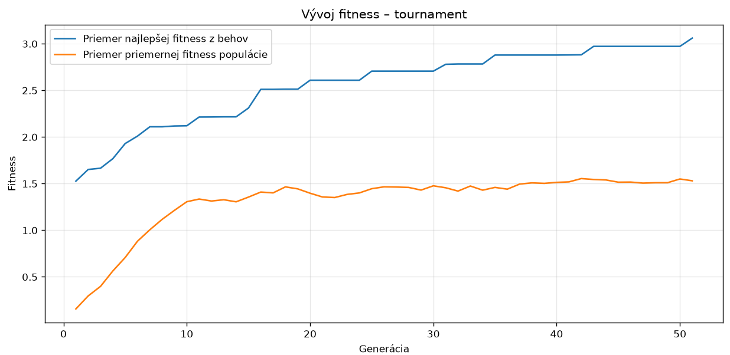
Grafy zobrazujú počet generácií potrebných na nájdenie všetkých pokladov a vývoj fitness počas evolúcie. Obe selekčné metódy uspeli vo všetkých desiatich behoch. Ruletová selekcia dosiahla priemer 23,5 generácie a medián 14, turnajová priemer 23,9 a medián 18. Výsledky sú podobné a nepotvrdzujú jednoznačnú prevahu jednej metódy. Pri ruletovej selekcii spočiatku rýchlejšie rástol priemer najlepšej fitness. Turnajová selekcia však v neskorších generáciách dosahovala mierne vyššiu priemernú fitness populácie. To ukazuje, že vyššia kvalita populácie ako celku nemusí znamenať rýchlejšie nájdenie najlepšieho riešenia.

#2 Konfiguracia
5 5
0 0
3
1 2
1 3
2 2
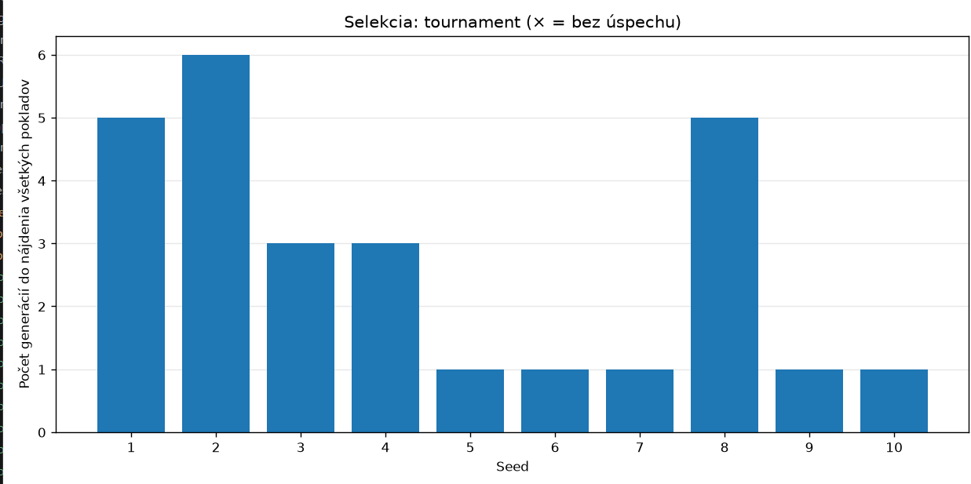

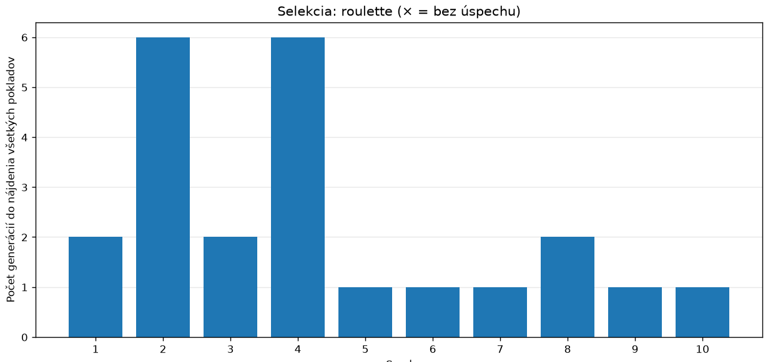
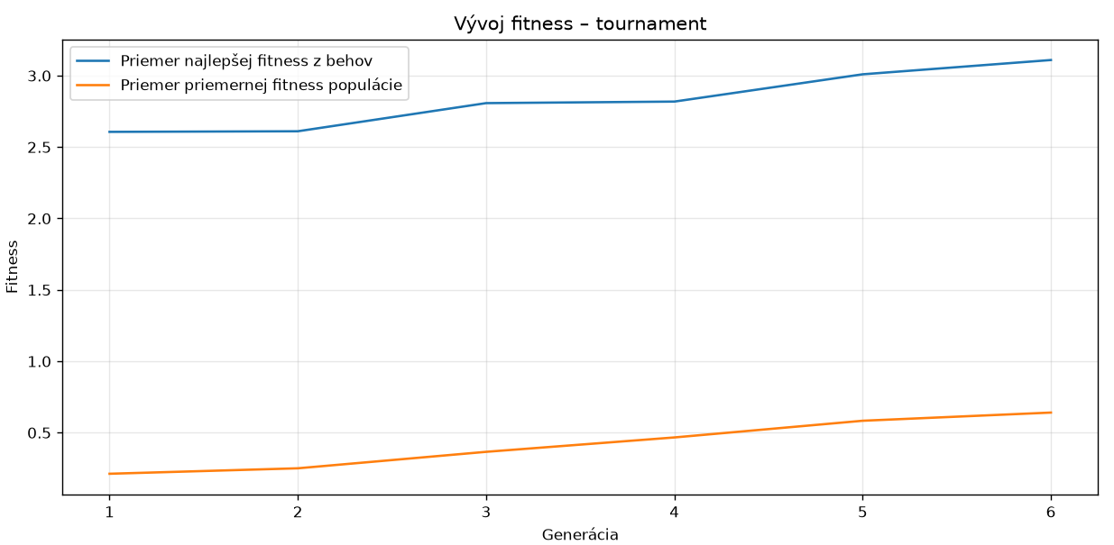
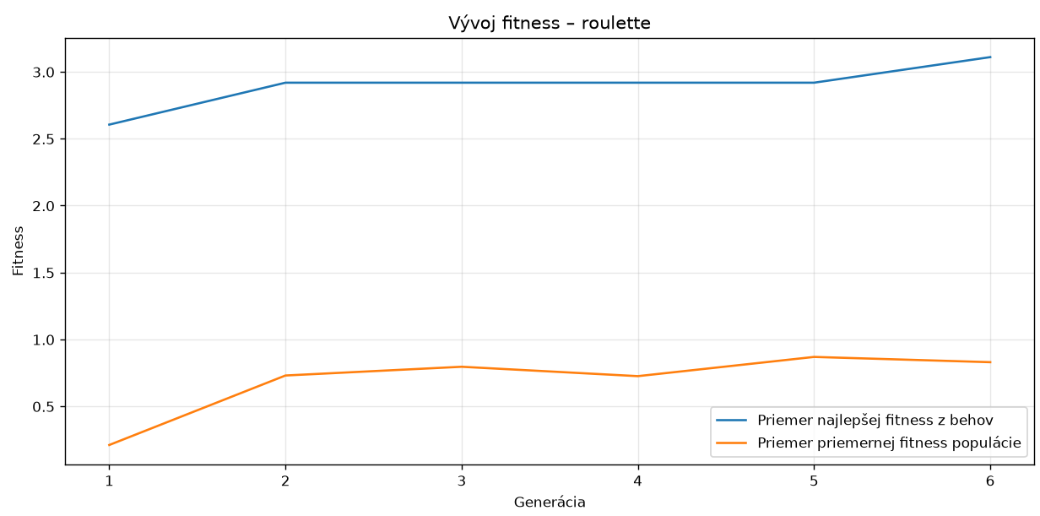
Pri zhlukovom rozmiestnení pokladov obe selekčné metódy našli úplné riešenie vo všetkých desiatich behoch už počas 1 až 6 generácií. Ruletová selekcia potrebovala priemerne 2,3 generácie, turnajová 2,7 generácie. V piatich behoch bolo riešenie prítomné už v počiatočnej populácii. Táto konfigurácia preto predstavovala pre algoritmus pomerne jednoduchú úlohu a rozdiely medzi selekčnými metódami boli malé.

V zobrazených grafoch dosiahla ruletová selekcia vyššiu priemernú fitness populácie, hoci pri turnajovej selekcii sa teoreticky očakáva rýchlejší rast vďaka silnejšiemu zvýhodňovaniu úspešných jedincov. Tento rozdiel môže súvisieť s náhodnosťou výberu, kríženia a mutácie a s krátkym trvaním behov. Konečná priemerná najlepšia fitness bola pri oboch metódach podobná.

#3 Konfiguracia
5 5
0 0
3
0 4
2 1
4 3

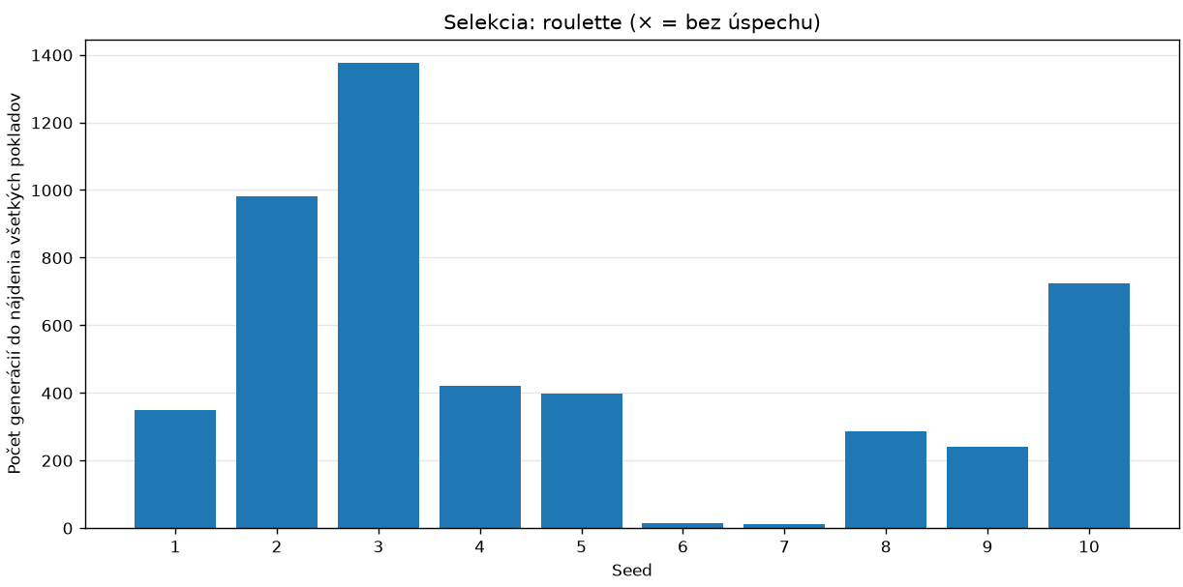

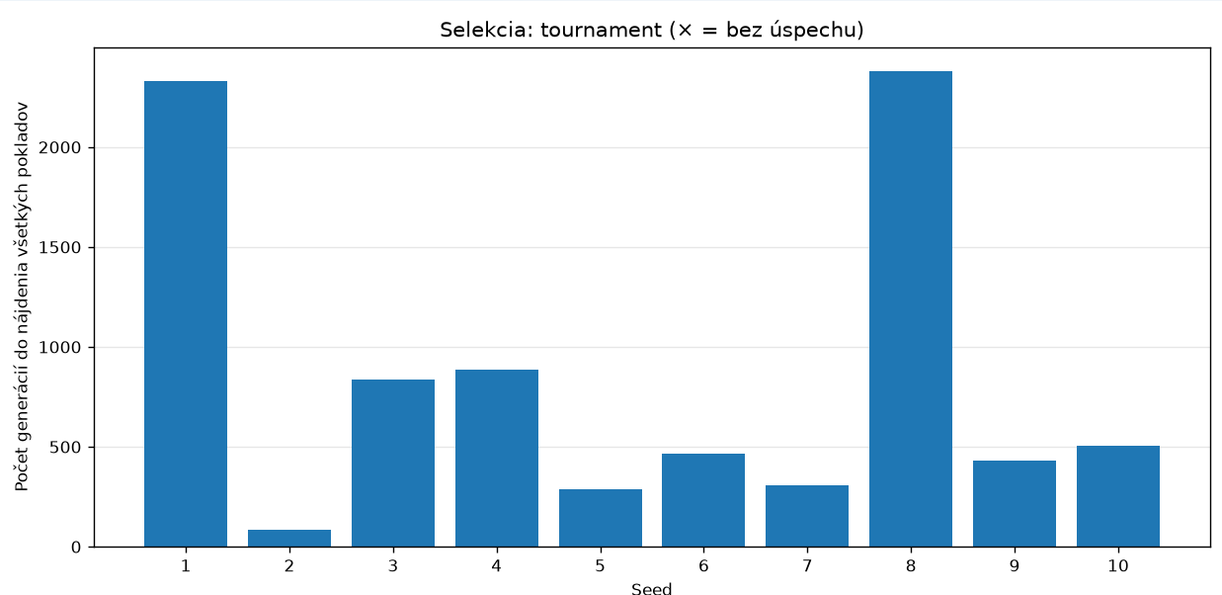

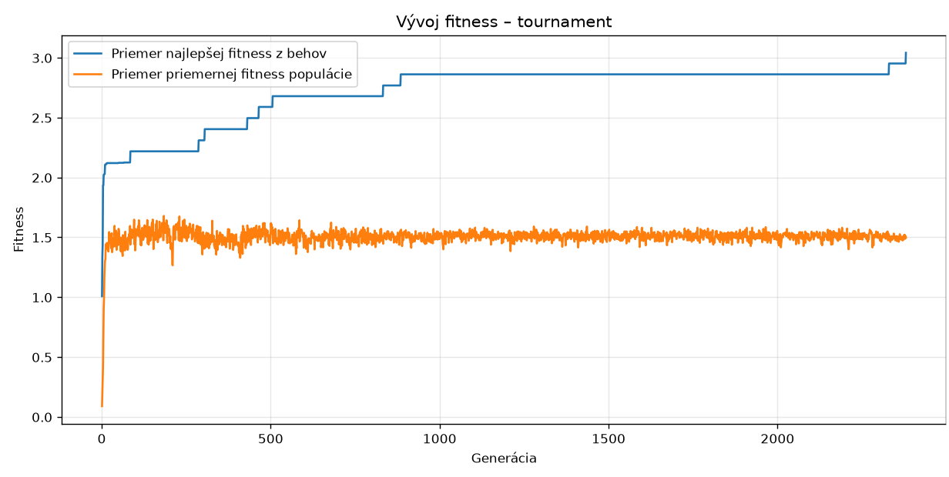
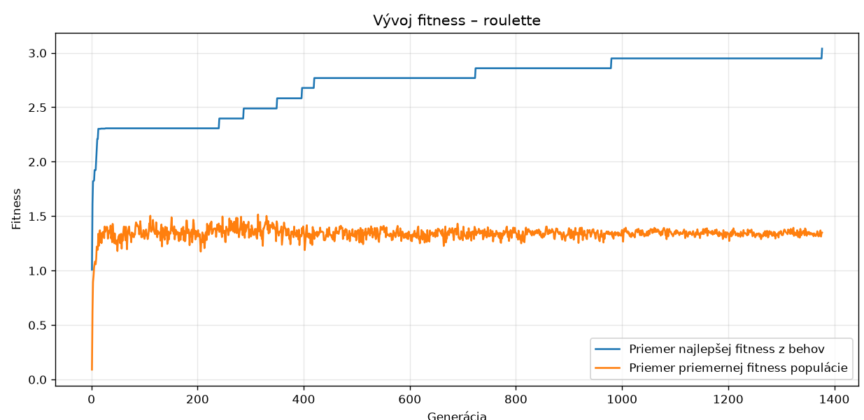
Pri rozptýlenom rozmiestnení pokladov potreboval algoritmus výrazne viac generácií než pri zhlukovej konfigurácii, v niektorých behoch až vyše 2 000. Obe selekčné metódy našli všetky poklady vo všetkých desiatich behoch, pričom ruletová selekcia bola rýchlejšia v siedmich prípadoch. Výrazné rozdiely medzi behmi ukazujú vplyv náhodnosti. Táto konfigurácia bola pre algoritmus podstatne náročnejšia.
Turnajový výber teda vytváral v priemere kvalitnejšiu populáciu, čo zodpovedá silnejšiemu zvýhodňovaniu úspešných jedincov. Pri ruletovej selekcii však spočiatku rýchlejšie rástla fitness najlepších jedincov. To znamená, že aj populácia s nižšou priemernou fitness môže obsahovať lepšie jednotlivé riešenia

#4 Konfiguracia
7 7
6 3
5
1 4
2 2
3 6
4 1
5 4

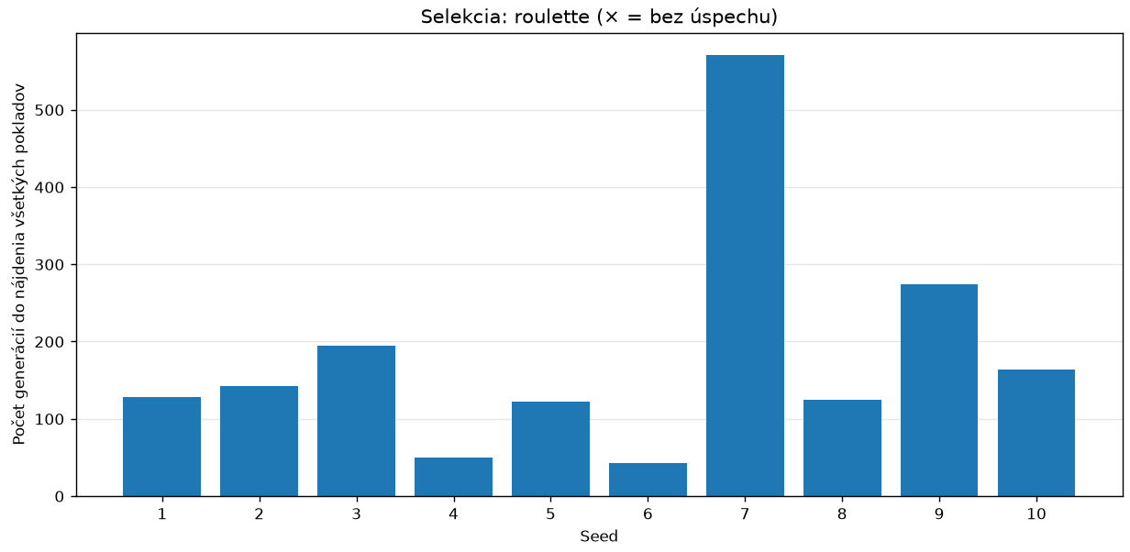

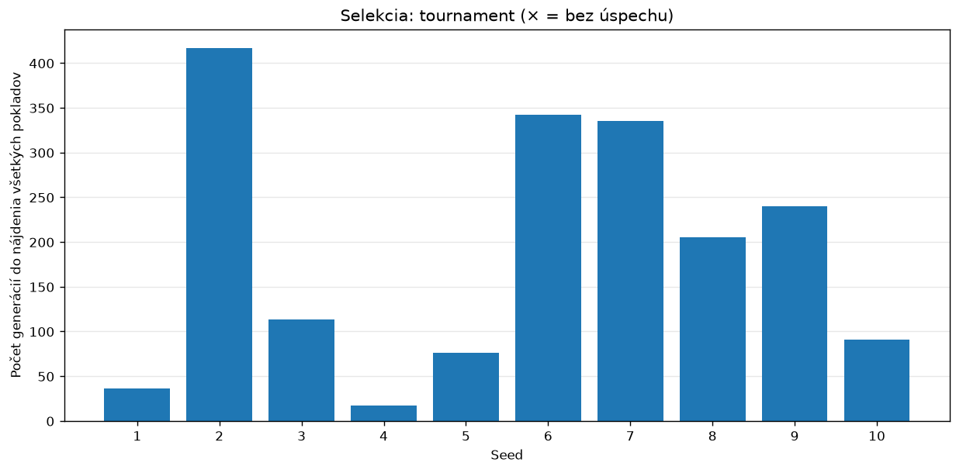

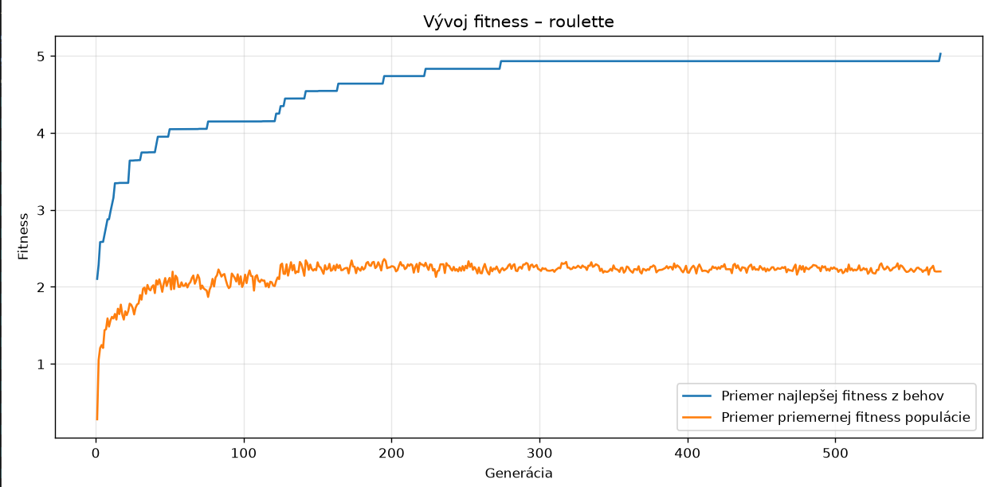
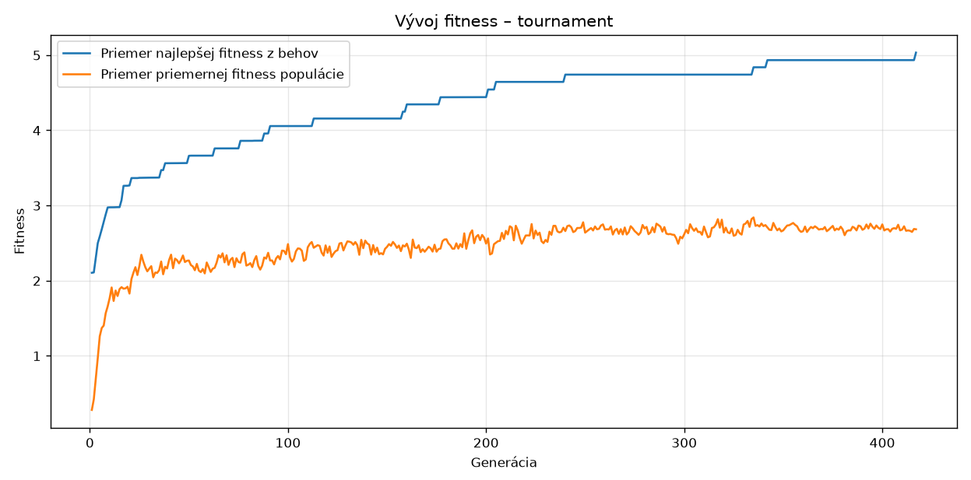
Na mape 7 × 7 s piatimi pokladmi obe selekčné metódy našli úplné riešenie vo všetkých desiatich behoch. Turnajová selekcia potrebovala menej generácií v siedmich z desiatich porovnaní. Počet generácií však výrazne kolísal: pri turnajovej selekcii dosahoval približne 17 až 417, pri ruletovej 43 až 571. Turnajová selekcia dosahovala vyššiu priemernú fitness populácie, približne 2,7 oproti 2,2 pri ruletovej selekcii. Pri ruletovej selekcii však spočiatku rýchlejšie rástol priemer najlepšej fitness. Vyššia priemerná kvalita celej populácie teda nemusí znamenať rýchlejšie zlepšovanie jej najlepších jedincov. Táto konfigurácia bola náročnejšia než zhlukové rozmiestnenie, ale v zaznamenaných behoch jednoduchšia než rozptýlená konfigurácia.

Dolaďovanie a zhodnotenie riešenia
Riešenie bolo rozšírené o štyri typy mutácie a obnovu polovice populácie po 200 generáciách bez zlepšenia. Obe selekčné metódy našli úplné riešenie vo všetkých testovaných konfiguráciách. Výsledky nepotvrdili všeobecnú prevahu jednej metódy. Algoritmus nezaručuje najkratšiu cestu, pretože sa zastaví po nájdení všetkých pokladov. Ďalším vylepšením by bolo porovnanie rôznych veľkostí populácie a pravdepodobností mutácie.

